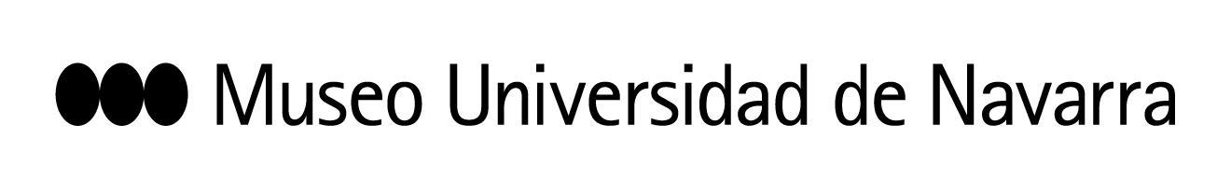

EL MUN INAUGURA ‘VIK MUNIZ’, UNA EXPOSICIÓN DEL ARTISTA BRASILEÑO EN LA QUE JUEGA CON IMÁGENES Y OBJETOS PARA REFLEXIONAR SOBRE LA REALIDAD Y SU REPRESENTACIÓN
MIÉRCOLES, 23 DE SEPTIEMBRE: PRESENTACIÓN A LOS MEDIOS DE COMUNICACIÓN
11:00 h: los medios gráficos podrán tomar imágenes. Planta -1 del Museo
11:15 h: rueda de prensa. Intervienen: María García-Barberena, concejal de Cultura e Igualdad del Ayuntamiento de Pamplona; Valentín Vallhonrat, director artístico del Museo e Ignacio Miguéliz, responsable de Curatorial y Colecciones. Atrio de la planta -1 del Museo.
En Pamplona, 22 de septiembre de 2020- El Museo Universidad de Navarra inaugura este miércoles Vik Muniz, una exposición del artista brasileño que recoge una selección de sus trabajos, haciendo especial hincapié en sus últimas series. La muestra ha sido organizada entre la Foundation for the Exhibition of Photography (Minneapolis/Nueva York/París/Lausana) y el High Museum of Art (Atlanta), en asociación con el Museo Universidad de Navarra, y ha sido posible gracias al apoyo de la mecenas Gabriela Willson. La muestra cuenta con la colaboración del Ayuntamiento de Pamplona y la Galería Elba Benítez de Madrid. Podrá visitarse hasta el próximo 21 de marzo.
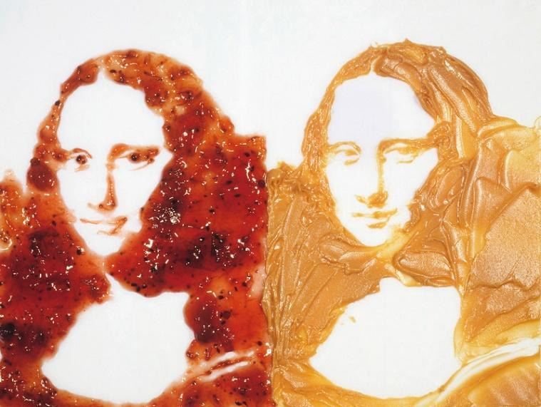
Muniz, que comenzó su carrera como escultor, juega con las imágenes y los objetos para crear unas obras que trascienden la mera imagen fotográfica acompañando al espectador a generar nuevas lecturas en torno a la realidad y a su representación.
De esta forma, reinterpreta y relee obras icónicas de la historia universal, así como fotografías familiares que pertenecen a su acervo personal, utilizando para ello diversos materiales sin carácter ni connotaciones artísticas, como el chocolate, objetos de desecho y basura, juguetes, y en sus últimas obras incluso microorganismos bacterianos. Esta es la materia con la que el artista crea nuevas imágenes, generalmente con un carácter escultórico y tridimensional, a partir de las cuales se genera la obra final, que para Muniz es siempre una fotografía.
La práctica distintiva de Vik Muniz (Sao Paulo, 1961) es la exploración y el deleite en la inestabilidad que existe entre el arte artesanal y la reproducción mecánica, entre el arte más sublime y la cultura popular, entre lo efímero y lo perdurable, entre lo codificado y lo reconocible. Muniz ha participado en numerosas exposiciones individuales en museos como el Museo de Arte del Banco de la República (Bogotá), la Fundació Beyeler, P.S. 1 MoMA (NYC), la Pinacoteca do Estado de Sao Paulo, MACRO (Roma), el Museo Irlandés de Arte Moderno (Dublín) y la Colección Menil (Houston), su obra está presente en importantes colecciones privadas y públicas de todo el mundo. El Ayuntamiento de Pamplona ha cedido la pieza del artista que figura en su colección para que forme parte de la muestra.
CONTACTO PRENSA MUSEO: Leire Escalada / lescalada@unav.es / museo.unav.edu / 948 425600-Ext. 802545 / 630046068

